ŠTA ĆU JA BEZ MOG DRAGANA? Neutešna majka Danijela Drljić i u četvrtak u suzama sedela na Tamiškom keju u Pančevu
A. Z. KLISURIĆ
04. 02. 2021. u 22:00
AddThis Sharing Buttons
Share to Facebook
Share to TwitterShare to ViberShare to WhatsApp
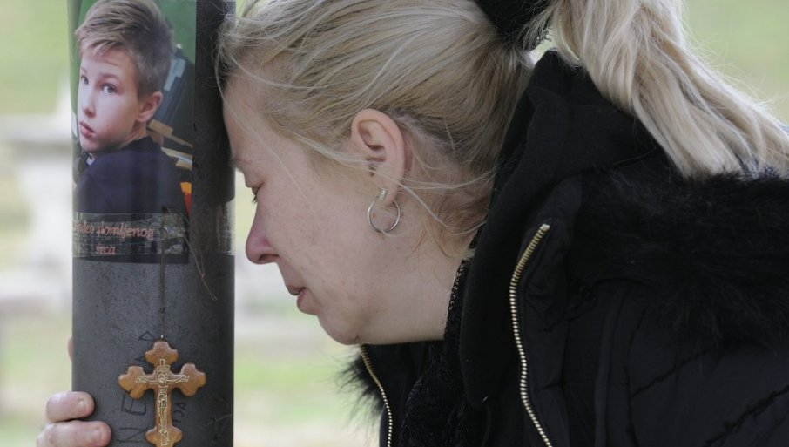
Foto Z. Jovanović

ZNAM da ga nema više, ali još imam taj osećaj da je živ i da će se odnekud pojaviti. Kada su ga izvukli iz reke, delovao je kao da spava. I šta ću ja sad u životu? Za šta da živim i da se borim? Nije hteo da mi kaže koliko je razočaran, jer je znao da ću se svim silama potruditi da rešim sve što ga muči. Sad samo želim da ga izljubim, da legnem kraj njega, da ga ugrejem.
Ovako nam je u četvrtak, sedeći u suzama na Tamiškom keju u Pančevu, govorila Danijela Drljić, majka tragično nastradalog tinejdžera Dragana (15), čije su beživotno telo ronioci u sredu izvukli iz mutne reke. Dečakov nestanak, neutešna majka prijavila je dan ranije, jer je otišao da vozi bicikl pokraj reke, a dugo se nije vraćao ni javljao na mobilni. Navodno je ostavio i oproštajna pisma, a sada se nagađa da li je razlog tragedije možda bio raskid sa devojkom.
Danijela je u četvrtak na obalu Tamiša došla sa svećom, Draganovom slikom i porukom "Anđeo slomljenog srca". Za pokoj duše sinu, upalila je sveću baš na mestu gde je i pronašla njegov bicikl.
Kako nam je ispričala, njen sin skočio je sa železničkog mosta na Tamišu. Odlučan u nameri da "ode što bezbolnije", kako je napisao u oproštajnom pismu, u ranac koji je nosio na leđima stavio je kamenje.


NAJTUŽNIJA SCENA NA TAMIŠKOM KEJU: Majka utopljenog dečaka ostavila tri stvari na mestu gde je vezao bicikl (FOTO)


"NIŠTA NIJE SLUTILO NA OVO..." Majka tragično nastradalog dečaka iz Pančeva otkrila kako se Dragan ponašao dan pre nestanka


"NA PRAKSI NIJE PROGOVORIO NI REČ!" Draganov drug otkrio šta je primetio u utorak


"ŽIVOT NEMA SMISLA POSLE RASKIDA": Tragičan kraj potrage za Draganom Drljićem (15) iz Pančeva, u knjizi koju je pisao nagovestio epilog
- Tokom života, mnogo puta su ga izdali i često mu je bilo slomljeno srce. Otac nije bio uz njega, ali doći će na sahranu - neutešna je Draganova majka. - U kontaktu sam sa njegovom najboljom drugaricom i njenim roditeljima. To je jedno divno dete, Dragan ju je gledao kao sestru. Devojka sa kojom je raskinuo bila je njegovo razočaranje, ali nije ona kriva. To je njegov put, tako je želeo.
Kako nam je Danijela ispričala, sa sinom je imala divan odnos. Uglavnom joj se poveravao.
- Trudila sam se da rešim sve njegove probleme, uvek sam se borila za njega. Nažalost, ovog puta ništa mi nije rekao, znao je da bih sve uradila samo da on bude dobro. Nemam motiv da živim, ali moram da budem jaka zbog njega, znam da bi mu to bilo važno - kaže Danijela.
U Mašinskoj školi u Pančevu, koju je nastradali tinejdžer pohađao, učenici su još u šoku zbog Draganovog samoubistva.
- Mi smo stariji od njega, ali znamo kako je kad te prva ljubav razočara, ali nije nam jasno zašto je ovo uradio? Danas smo razgovarali u školi o onome što se desilo, i nije nam jasno da li je moguće da je toliko bio povređen da se odluči na takav korak - ispričao nam je jedan učenik Mašinske škole.
BIVŠA DEVOJKA
BIVŠA Draganova devojka zvala je Danijelu u sredu, kada je saznala šta se dogodilo i rekla da joj je žao zbog svega. Neutešna majka ipak joj je rekla da je ne zove i da ne dolazi.
- Nije ona ništa kriva, ali nemam snage da se čujem ili vidim sa njom - kaže Danijela.

